На рисунке 1.1 изображен возможный вид спектра [15].

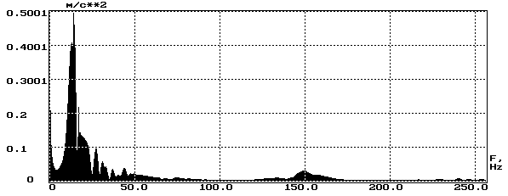

Рисунок 1.1 − Спектр виброударного импульса

Оформление перечислений.

Пример 1.
Для реализации указанных требований в процессе проектирования системы должны быть рассмотрены, описаны и реализованы следующие модули и протоколы взаимодействия:
а) защищенный унифицированный доступ к функционалу системы на основе единого протокола распределенной авторизации и аутентификации пользователей;
б) защищенный, расширяемый и кросс-платформенный протокол взаимодействия распределенных компонентов системы;
в) кросс-платформенная библиотека обработки вибросигналов, а так же функционал верификации корректной работы данной библиотеки в каждом из компонентов системы;
г) элементы визуализации сигнальных данных, специфичные для каждого из компонентов системы (кросс-платформенный Java-клиент, HTML5 виджет, WPF-клиент);
д) веб-портал для хранения и обработки сведений о наблюдаемых хозяйственных объектах;
е) веб-сайт управления пользователями системы и их рабочим окружением;
ж) хранилище данных сигнальных характеристик, необходимое для аналитической обработки больших массивов виброданных в реальном времени;
к) мобильный протокол взаимодействия с внешними устройствами сбора данных с объекта.

Пример 2.
Расширение пропускной способности каналов передачи данных и развитие технологий визуализации (в том числе и браузерной) позволяет создавать распределенные системы по обработке и отображению сложной графической информации. В качестве задач, подлежащих решению подобной системой, можно выделить следующие:
1) сбор вибрационных данных (сигналов) стационарными и мобильными установками;
2) экспресс-мониторинг состояния объектов;
3) обработка и фильтрация вибросигналов;
4) визуализация вибросигналов, а так же их спектров, каскадов спектров, вейвлетов;
5) хранение сигналов и их характеристик;
6) спектральный анализ;
7) корреляционный анализ;
8) амплитудно-фазовый и порядковый анализ.

Пример 3.

Помимо алгоритмических и аналитических задач, специфичных только для сферы цифровой обработки сигналов, такая система должна соответствовать ряду общесистемных требований [24]:
− независимость от какой-либо аппаратно-программной архитектуры;
− поддержка распределенной обработки;
− работа в рамках протоколов Http и Https в сети интернет;
− наличие ряда мобильных клиентов, а так же возможность сравнительно легкого добавления новых мобильных клиентов;
− система должна содержать алгоритмическое ядро, способное к переносу на каждый распределенный компонент системы, вне зависимости от его программно-аппаратной реализации, и при этом обеспечивать согласованность в работе со всеми остальными компонентами системы;
− наличие функционала верификации согласованной работы всех своих компонентов;
− горизонтальная масштабируемость;
− невысокая стоимость разработки и эксплуатации;
− предоставление своего функционала сторонним пользователям в как услугу;
− наличие аналитического функционала для определения степени собственного использования, наиболее и наименее популярных компонентов для корректировки и развития функциональных возможностей системы в процессе поддержки и для планирования новых версий системы;
− наличие функционала аудита и протоколирования наиболее существенных действий пользователя для отслеживания истории изменения состояния исследуемых объектов и результатов их исследования.

Пример 4.
В качестве задач, подлежащих решению подобной системой, можно выделить следующие:
1) сбор вибрационных данных:
− переносными приборами;
− стационарными системами;
− системами мониторинга;
2) экспресс-мониторинг состояния объектов;
3) обработка и фильтрация вибросигналов:
а) спектральный анализ;
б) корреляционный анализ;
в) амплитудно-фазовый и порядковый анализ;
4) визуализация вибросигналов, а так же их спектров, каскадов спектров, вейвлетов.

Перечисления должны быть краткими. Неправильно, когда элемент перечисления превращается в описание и занимает большой абзац или даже несколько абзацев. Сначала дается само перечисление, а затем по тексту раскрывается сущность отдельных элементов перечисления как обычный текст.

